EasyOrahoo
広告掲載サービス
○事業所（もしくは自宅）にインターネットに接続できる環境があれば、簡単に作れます（キーボードで文字入力ができることが前提です）。
○スキャナやデジカメがあれば、画像も読み込めるため、商品・店舗案内等、PRの幅が広がります。
○ＵＲＬ（ホームページアドレス）を発行します。
http://happytown.ｏｒａｈｏｏ.ｃｏｍ/希望アドレス/
○作成したあなたのホームページを弊社のサーバにて管理いたします。
○セキュリティ向上のため、パスワードの変更もできます。
○フリーワード検索機能付（ご自分のホームページ内ページ検索）

なぜ無料？

企業からの広告が掲載されます。
（各ページの下に・・）
利用容量が、１０MBを超えますと、
警告メッセージを表示します。
１０MBを超えた場合、
有料版【５０MB】をご利用ください。
月額５００円で、５０MBまで、
ご利用になれます。（年払契約）
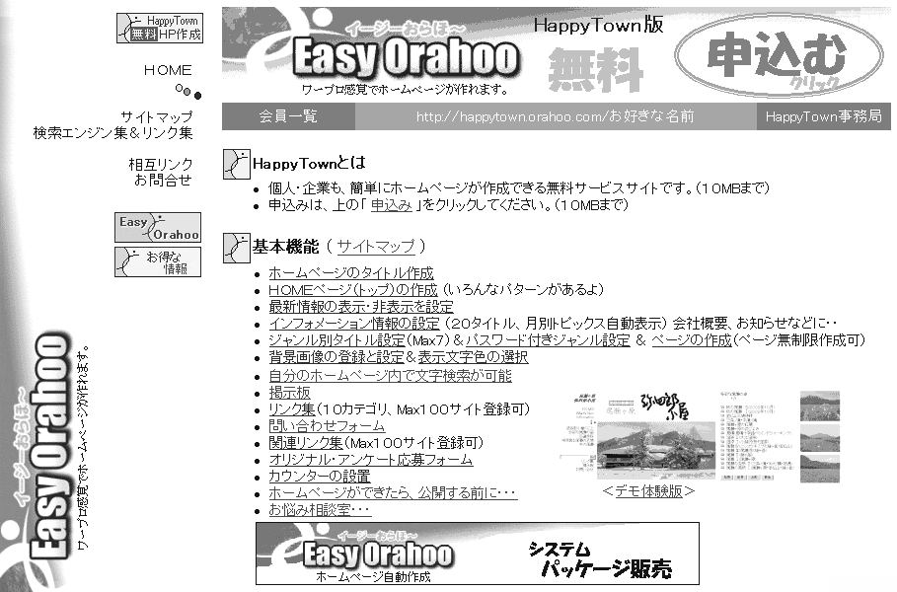
会員さまのホームページへ広告を掲載しませんか？
只今、全国に向けて、
ホームページを無料で提供しております。

ホームページが簡単に開設できます。
さらに、ご自分でいつでもどこからでも
登録・変更ができます。
特徴
今までは・・・
○ご自分で作ろうとすると
・ホームページ作成ソフトのインストールが必要
・ＦＴＰ（ファイル転送）の設定などの作業が必要
・他のパソコンでのホームページ更新は、再度設定が必要
○専門業者に依頼すると
・初期制作費、更新のたびに費用がかかる。
・更新を発注してから反映されるまでの時間がかかる。

http://happytown.orahoo.com/
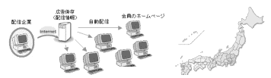

会員さまのホームページへ広告を掲載いたします。

会員さまのホームページとは
EasyOraho HappyTown版で無料ホームページを提供した会員さまと
業務提携サイトさまで無料ホームページを提供した会員さまです。

A社で提供した会員さんのホームページ
会員HP

共有広告
データベース
広告登録
テキスト
画像

広告掲載窓口

有料
広告
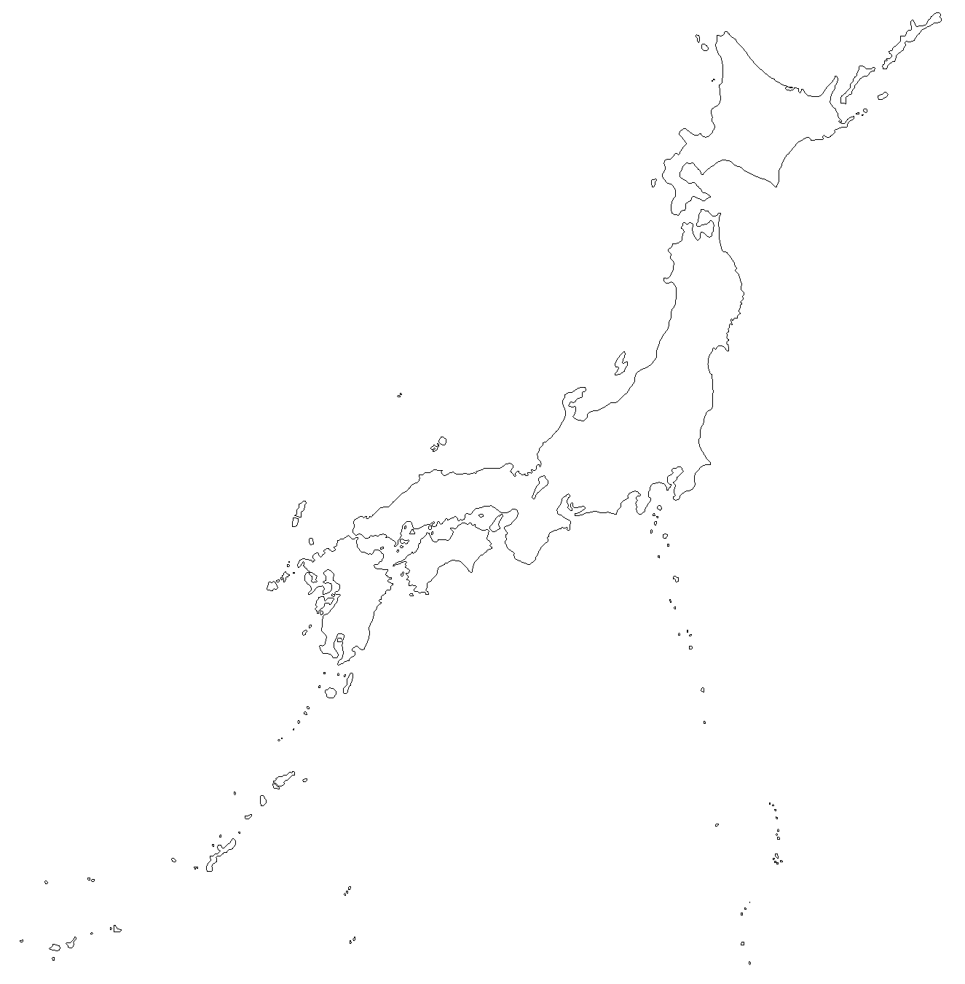

会員HP
B社
広告

会員HP
広告
C社

会員HP
広告
Y社
Happytown版

ホームページの削除を希望する場合には
「ホームページ削除希望」をクリックしてください
削除によりデータベースにある、あなたの記録がすべて削除されます。
ホームページ削除希望
HappyTown版のみ

掲示板

お問合せ

例：関連会社、グループ会社、支店・営業所一覧

←掲示板にパスワードを設定

xxx@orahoo.com
←問い合わせに使用するE-Mail
Acrobat Readerの使用有無（ユーザーにお知らせする）
管理者メニューへの入り口を左フレームに表示の有無
非表示にした場合、
http://happytown.orahoo.com/ユ-ザ名/admin/
から管理画面にお入りください

管理者専用

◎

○

◎

○

◎

○

◎

○
多彩な尾瀬の姿 （１/１）
- 尾瀬ヶ原の花ごよみ
- 見晴（見晴十字路・マインドウォーキング）
- 至仏山の夕焼け
- 秋の気配
- 尾瀬ヶ原とニッコウキスゲ
- カキツバタ
- ニッコウキスゲと燧ヶ岳パノラマ写真
- 春の尾瀬ヶ原 至仏山
多彩な尾瀬の姿
至仏山の夕焼け

写真
写真
写真
夏でも小雪溪がある－燧ヶ岳
標高２，３５６m、尾瀬沼の北に位置し、その山容は沼と尾瀬ヶ原との美しい調和で知られています。
ヨーロッパアルプスに植生するエーデルワイスに似たホソバヒナウスユキソウをはじめ、高山植物の種類が豊富です。
尾瀬を代表する植物といえば、初夏６月に開花するミズバショウ（片品村の花）の群落と、７月中旬にいっせいに開くニッコウキスゲが広く知られています。
先頭
前頁
次頁
最後
・・
ジャンル毎の一覧表
詳細ページ
【Orahoo PR】 群馬県高崎市 手づくりパンの店”ストラッセ”
焼き立てのフランスパン、クロワッサンには自信があります。

広告掲載
HappyTown版
業務提携企業
Ａ社の会員情報
Ｂ社の会員情報
Ｙ社の会員情報
Ｘ社の会員情報
・・
Ｃ社の会員情報
EasyOrahoo
ホームページ自動作成
システム
会員HP
広告
認証確認（管理画面）
ユーザID・パスワードを入力して
「確認」ボタンを押して下さい。して
「確認」ボタンを押してください。「確認」ボタンを押してください。
ユーザIDい。「確認」ボタンを押してください。

パスワード
確認
「参照＆選択」ボタンで、登録済の音楽データなどの一覧表を表示しますので、
ホームページに表示するデータを、選択して
上記の「掲示内容」エリアに、アンカータグを記述してください。

参照＆選択
利用方法：（アンカータグ記述）
<a href=上記の参照で選択した音楽データなど>タイトル</a>
広告の登録
広告を新規投稿しますと、
共有広告データーベース登録され、全ての会員さまのホームページへ広告を掲載します。
全ての会員とは、EasyOrahoo HappyTown版の会員さんと各業務提携会社の全ての会員さんです。

広告の新規投稿
タイトル名
カテゴリ名
地域
広告内容
URL
（全角２０文字以内）
例：会社名、お得な情報
宿泊情報
北海道
（全角３０文字以内）
例：お得な内容を記述します。

例：ホームページのアドレス
http://www.a1s.co.jp/
掲載日数
２０
旅行・地域情報
宿泊情報
自動車・バイク
住まい・暮らし
健康・医療
雑誌・広告関連
グルメ・クッキング
スポーツ・レジャー
ショッピング
行政・政治
コンピュータ
インターネット
ビジネス・経済
学校・教育・研究
ボランティア
芸術・文化
カルチャー
マネー
エンターテイメント
量販店
物販・小売
サービス業
レンタル業
アミューズメント
出会い・情報交換
開店・創業祭・謝恩
お得なお買物
懸賞・プレゼント
全国
北海道
青森県
岩手県
・・
茨城県
栃木県
群馬県
埼玉県
千葉県
東京都
神奈川県
新潟県
富山県
石川県
福井県
山梨県
長野県
岐阜県
静岡県
・・
・・
愛知県
熊本県
大分県
宮崎県
鹿児島県
沖縄県
カテゴリ名
地域

戻る
確認
共有広告
データベース

広告を新規投稿してから３０分後に各ユーザ・ホームページへ広告を掲載します。
会員ホームページ
Menu

・旅日記
・
・
・
わたしのホームページへ
ようこそ・・
主に旅日記を書いております。

Menu

・旅日記
・
・
・
旅日記
・沖縄の旅
・温泉の旅
・はじめての海外旅行

広告

Menu

・旅日記
・
・
・
沖縄の旅
・・・・・・・・・・・・
・・・・・・・・・・・・
・・・・・・・・・・・・

広告
※広告をクリックすると
オリジナル・ホームページへジャンプします。

エイワンサーバー株式会社
〒370-0069
群馬県高崎市飯塚町149-1 フジビル３F
Tel:027-370-1618
Fax:027-370-1619

http://happytown.orahoo.com/
happytown@orahoo.com

